ФЕДЕРАЛЬНОЕ ГОСУДАРСТВЕННОЕ АВТОНОМНОЕ УЧРЕЖДЕНИЕ ДОПОЛНИТЕЛЬНОГО ПРОФЕССИОНАЛЬНОГО ОБРАЗОВАНИЯ

«СЕВЕРО-КАВКАЗСКИЙ УЧЕБНО-ТРЕНИРОВОЧНЫЙ ЦЕНТР ГРАЖДАНСКОЙ АВИАЦИИ»

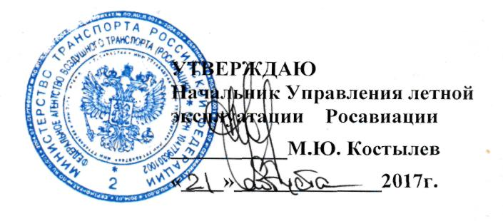

ПРОГРАММА

профессионального обучения

«ПОДГОТОВКА
БОРТПРОВОДНИКОВ – СТАРШИХ».

Ростов-на-Дону
2017 г.
Содержание | Условия
Продолжительность обучения (час.) | 69 академических часов
Срок обучения (учебных дней) | 12-9 учебных дней
Форма обучения | Очная, с отрывом от производства
Режим занятий | 6 учебных дней в неделю
Продолжительность учебного дня | 6 -8 часов в день
Продолжительность учебного часа | 45 минут
Форма контроля | Экзамен/зачёт

УЧЕБНЫЙ ПЛАН
Программы «ПОДГОТОВКА БОРТПРОВОДНИКОВ – СТАРШИХ»

№ | Наименование учебных дисциплин | Количество часов |  |  | Форма итогового контроля
 |  | Всего | Лекций | Практика
3.1. | Основы воздушно-правовой подготовки | 8 | 8 | - | зачет
3.2. | Обеспечение безопасности полётов. | 12 | 12 | - | зачет
3.3. | Специальная подготовка в области человеческого фактора (CRM) | 8 | 8 | - | зачет
3.4. | Психология управления (менеджмента). Социально-психологические аспекты профессиональной деятельности бортпроводника – старшего. | 16 | 16 | - | зачет
3.5. | Организация работы бортпроводника - старшего | 25 | 20 | 4 | Экзамен  1
 | ВСЕГО | 69 | 64 | 4 | 1

